


หน่วยการเรียนรู้ที่ 3 หลักธรรมทางพระพุทธศาสนา

เวลาเรียน 9 ชั่วโมง


แผนผังการเรียนรู้แบบบูรณาการ

ภาษาไทย
•การพูดสนทนา การพูดแสดงความคิดเห็น
การพูดนำเสนอผลงานและชิ้นงาน
ศิลปะ : ทัศนศิลป์
• การวาดภาพระบายสี

หลักธรรมทางพระพุทธศาสนา

การงานอาชีพ
•การนำผลงานและชิ้นงานมาจัดป้ายนิเทศ
สุขศึกษาและพลศึกษา
• การเล่นเกม “รวมด้วยช่วยกัน”
เกม “ลูกปิงปองรู้หน้าที่”
และเกม “ลูกบอลความดี”


ตัวชี้วัด

1. บอกความหมาย ความสำคัญ และเคารพพระรัตนตรัย ปฏิบัติตามหลักธรรมโอวาท 3
ในพระพุทธศาสนา หรือหลักธรรมของศาสนาที่ตนนับถือตามที่กำหนด (ส 1.1 ป.2/4)
2. ชื่นชมการทำความดีของตนเอง บุคคลในครอบครัวและในโรงเรียนตามหลักศาสนา (ส 1.1 ป.2/5)


หน่วยการเรียนรู้ที่ 3 หลักธรรมทางพระพุทธศาสนา
แผนการจัดการเรียนรู้ที่ 1
เรื่อง พระรัตนตรัย

ชั้นประถมศึกษาปีที่ 2 เวลาเรียน 1 ชั่วโมง
มาตรฐานการเรียนรู้และตัวชี้วัด

มาตรฐานการเรียนรู้
มาตรฐาน ส 1.1 รู้และเข้าใจประวัติ ความสำคัญ ศาสดา หลักธรรมของพระพุทธศาสนาหรือศาสนา
ที่ตนเองนับถือและศาสนาอื่น มีศรัทธาที่ถูกต้อง ยึดมั่นและปฏิบัติตามหลักธรรม เพื่ออยู่ร่วมกันอย่างสันติสุข
ตัวชี้วัด
ส 1.1 ป.2/4 บอกความหมาย ความสำคัญ และเคารพพระรัตนตรัย ปฏิบัติตามหลักธรรมโอวาท 3 ในพระพุทธศาสนา หรือหลักธรรมของศาสนาที่ตนนับถือตามที่กำหนด

จุดประสงค์การเรียนรู้
1. อธิบายความหมายของพระรัตนตรัย (K)
2. วิเคราะห์ความสำคัญ และปฏิบัติตนในการแสดงความเคารพพระรัตนตรัย (P)
3. เห็นคุณค่าในการนับถือพระรัตนตรัย (A)


สาระสำคัญ

พระรัตนตรัย คือ พระพุทธ พระธรรม พระสงฆ์ เป็นสรณะที่พึ่งสูงสุดของพุทธศาสนิกชน


สาระการเรียนรู้

พระรัตนตรัย


สมรรถนะสำคัญของผู้เรียน

1. ความสามารถในการสื่อสาร
2. ความสามารถในการคิด
3. ความสามารถในการใช้ทักษะชีวิต


คุณลักษณะอันพึงประสงค์

1. รักชาติ ศาสน์ กษัตริย์
2. ใฝ่เรียนรู้


คำถามสำคัญ

นักเรียนจะช่วยสืบทอดพระพุทธศาสนาให้คงอยู่อย่างยาวนานได้อย่างไร


การจัดกิจกรรมการเรียนรู้


ขั้นสังเกต รวบรวมข้อมูล (Gathering)
• • • • • • • • • • • • • • • • •

1. นักเรียนสังเกตภาพเกี่ยวกับพระรัตนตรัย จากนั้นร่วมกันสนทนาแล้วตอบคำถาม ดังนี้
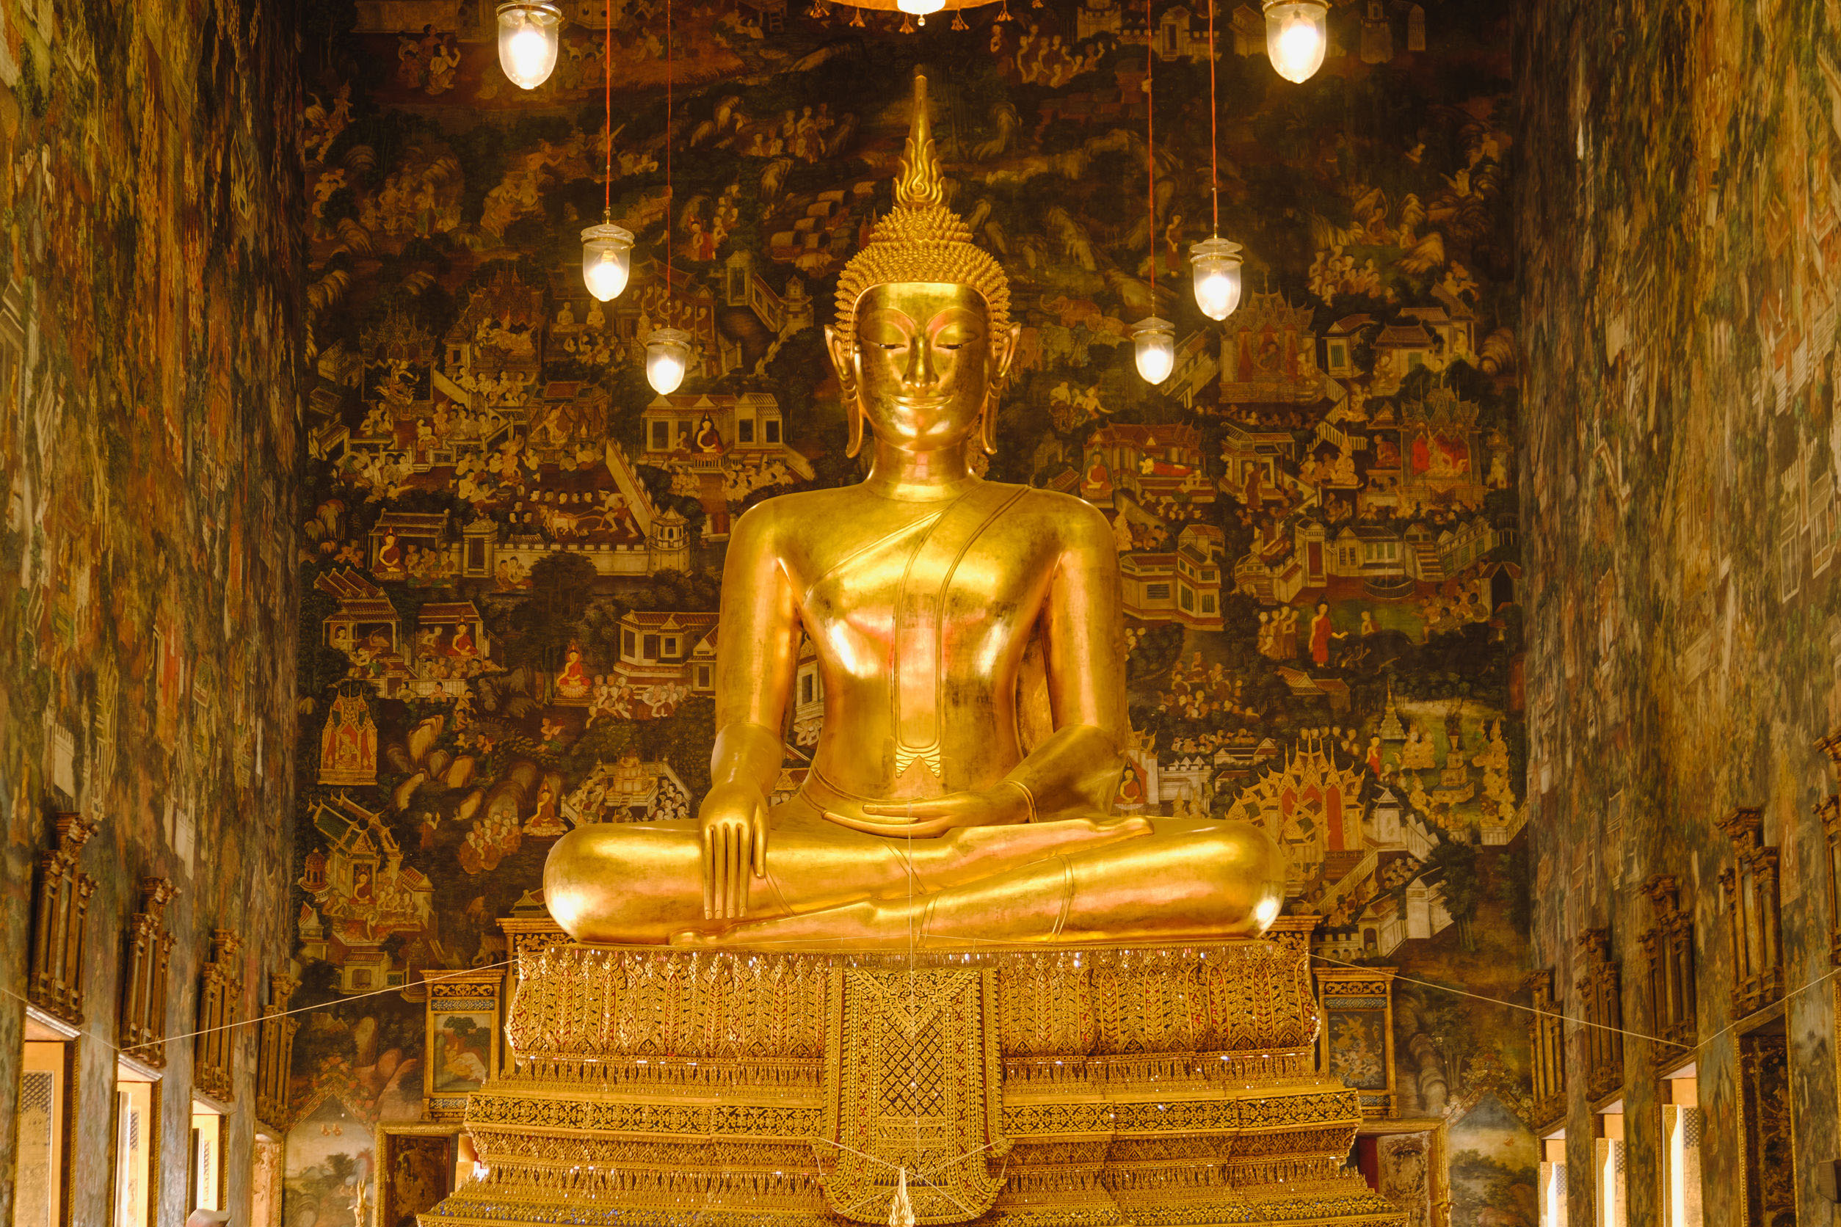
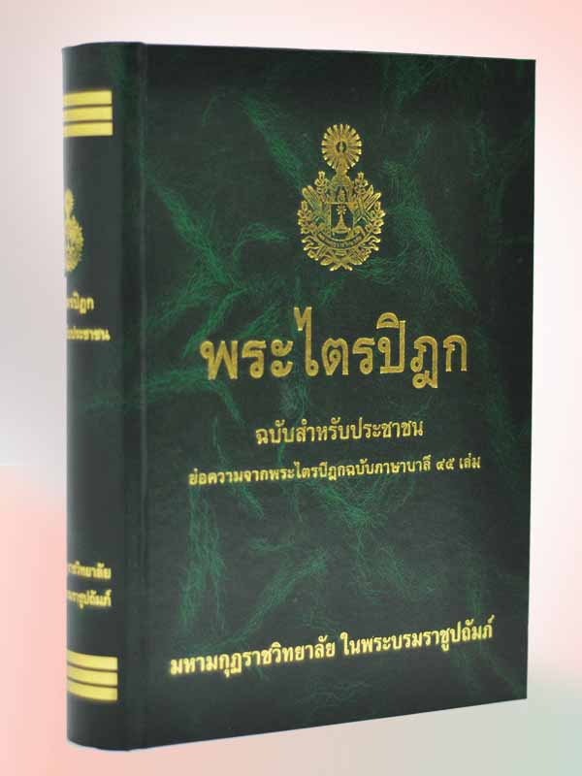
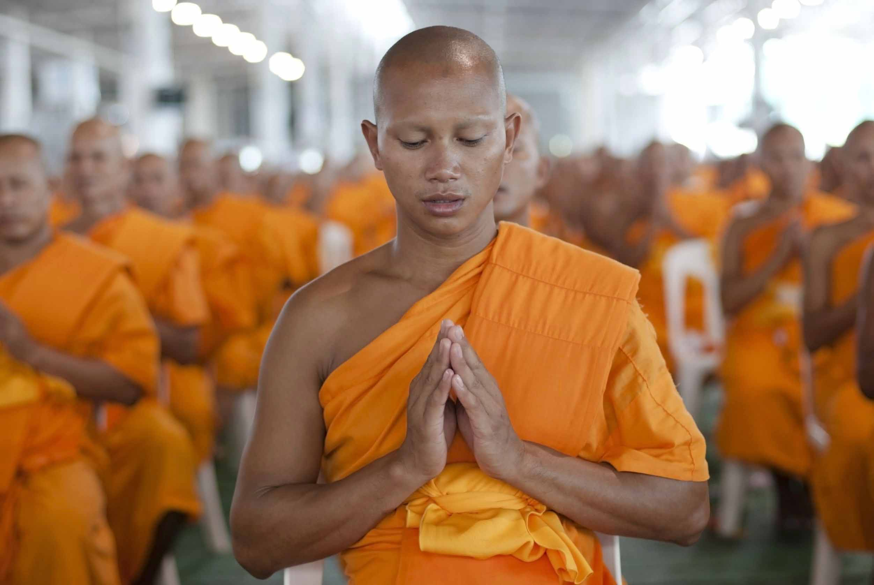

• ภาพดังกล่าวคือภาพอะไร (พระพุทธ พระธรรม พระสงฆ์)
• นักเรียนเคยเห็นภาพดังกล่าวในสถานที่ใดบ้าง (วัด)
• นักเรียนมีความเกี่ยวข้องกับพระพุทธ พระธรรม และพระสงฆ์ อย่างไร
(ตัวอย่างคำตอบ เป็นผู้นับถือพระพุทธ พระธรรม พระสงฆ์ ซึ่งเป็นสรณะที่พึ่งสูงสุด)
2. นักเรียนร่วมกันสรุปความหมายของพระพุทธ พระธรรม พระสงฆ์ เป็นแผนภาพความคิด
ดังตัวอย่าง
พระพุทธเจ้าเป็นศาสดา
ของพระพุทธศาสนา
พระพุทธ

ผู้อุปสมบทเป็นพระภิกษุและปฏิบัติ
ตามหลักคำสอนของพระพุทธเจ้า

พระรัตนตรัย

พระสงฆ์

พระธรรม
หลักคำสอนของพระพุทธเจ้า

เป็นผู้นำหลักคำสอนของพระพุทธเจ้ามาเผยแผ่ให้พุทธศาสนิกชนปฏิบัติตาม

3. นักเรียนศึกษาและรวบรวมข้อมูลเกี่ยวกับความสำคัญของพระรัตนตรัย จากหนังสือเรียน
และแหล่งการเรียนรู้อื่น ๆ เพิ่มเติม


ขั้นคิดวิเคราะห์และสรุปความรู้ (Processing) (Gathering)
• • • • • • • • • • • • • • • • • • • •

4. นักเรียนร่วมกันแสดงความคิดเห็นเกี่ยวกับความสำคัญของพระรัตนตรัย โดยตอบคำถาม ดังนี้
• พระพุทธ มีความสำคัญกับพระพุทธศาสนาและนักเรียนอย่างไร
(ตัวอย่างคำตอบ พระพุทธเจ้าเป็นผู้ประกาศพระพุทธศาสนา โดยนำหลักคำสอนมาให้ผู้คน
ได้ประพฤติปฏิบัติตาม และทำให้พุทธศาสนิกชนได้มีที่ยึดเหนี่ยวจิตใจในการดำเนินชีวิต)
• พระธรรม มีความสำคัญกับพระพุทธศาสนาและนักเรียนอย่างไร
(ตัวอย่างคำตอบ เป็นหลักปฏิบัติทางพระพุทธศาสนา ถือเป็นกฎหมายสูงสุดของพระสงฆ์
และพุทธศาสนิกชนก็ได้น้อมนำหลักธรรมทางพระพุทธศาสนามาเป็นแนวทางปฏิบัติในการดำเนินชีวิต)
• พระสงฆ์ มีความสำคัญกับพระพุทธศาสนาและนักเรียนอย่างไร
(ตัวอย่างคำตอบ พระสงฆ์เป็นผู้ปฏิบัติตนตามคำสั่งสอนของพระพุทธเจ้า และนำหลักธรรม
มาเผยแผ่ให้กับผู้คนได้ปฏิบัติตาม เพื่อเป็นการสืบทอดพระพุทธศาสนาให้ดำรงอยู่ต่อไป)
5. นักเรียนร่วมกันวิเคราะห์ผลดีจากการมีพระรัตนตรัยเป็นสรณะที่พึ่งสูงสุด เป็นแผนภาพความคิดบนกระดาน ดังตัวอย่าง
ทุกคนเกรงกลัวต่อการทำบาป

การน้อมนำหลักธรรมมา
เป็นแนวปฏิบัติจะทำให้สังคมสงบสุข
ผลดีจากการ
มีพระรัตนตรัย
เป็นสรณะที่พึ่งสูงสุด

ทุกคนมีเมตตา
ให้อภัยซึ่งกันและกัน

เป็นที่ยึดเหนี่ยวจิตใจ

มีสติในการดำเนินชีวิต

6. นักเรียนอ่านแถบข้อความเกี่ยวกับพระรัตนตรัยบนกระดาน ดังนี้
พระพุทธ
พระธรรม
พระสงฆ์

จากนั้นนักเรียนแบ่งกลุ่ม 4 กลุ่ม เล่นเกม “ร่วมด้วยช่วยกัน” โดยทั้ง 4 กลุ่มจะจับสลาก
และ 2 กลุ่มแรกจะได้แข่งขันก่อน โดยมีกติกา ดังนี้
ครูจะแสดงบัตรคำที่มีความหมายตรงกับพระรัตนตรัยครั้งละ 2 นาที จากนั้นสมาชิกในกลุ่มร่วมกันจำแนกบัตรคำให้ตรงกับแถบข้อความพระรัตนตรัยบนกระดาน ผู้ชนะจะได้รับคำชื่นชม
จากกลุ่มที่พ่ายแพ้ 1 ประโยค
ตัวอย่างบัตรคำ
ผู้สืบทอดพระพุทธศาสนา
พระไตรปิฎก
หลักคำสอนให้ปฏิบัติตาม

ศาสดาของพระพุทธศาสนา
ผู้ตรัสรู้ธรรม
ผู้ถือศีล 227 ข้อ

เป็นผู้ห่างไกลจากกิเลศ
ช่วยให้มนุษย์อยู่ร่วมกัน
อย่างมีความสุข
ผู้เชื่อฟังคำสั่งสอน
ของพระพุทธเจ้า

7. นักเรียนร่วมกันสรุปความสำคัญของพระรัตนตรัยเป็นแผนภาพความคิดบนกระดาน
ดังตัวอย่าง
เป็นสิ่งยึดเหนี่ยวจิตใจ
ของพุทธศาสนิกชน

แก้ว 3 ประการ อันประเสริฐสุด
ของพุทธศาสนิกชน

ความสำคัญ
ของพระรัตนตรัย

ช่วยให้มนุษย์อยู่ร่วมกัน
อย่างสันติสุข

เป็นเครื่องเตือนใจ
ให้มนุษย์ทำแต่ความดี

8. นักเรียนคิดประเมินเพื่อเพิ่มคุณค่า แล้วสรุปเป็นความคิดรวบยอด โดยใช้คำถาม ดังนี้
• นักเรียนจะช่วยสืบทอดพระพุทธศาสนาให้คงอยู่อย่างยาวนานได้อย่างไร
(ตัวอย่างคำตอบ ปฏิบัติตามหลักคำสอน ปฏิบัติตนเป็นคนดีของสังคม)


ขั้นปฏิบัติและสรุปความรู้หลังการปฏิบัติ (Applying and Constructing the Knowledge)
• • • • • • • • • • • • • • • • • • • • • • • • • • • • • • • • • • • • • • • • •

9. นักเรียนยกตัวอย่างการปฏิบัติตนที่แสดงออกถึงการเป็นพุทธศาสนิกชนที่ดี
แล้ววิเคราะห์ผลที่เกิดขึ้นต่อตนเองและต่อสังคม ลงในแผนภาพความคิด ดังตัวอย่าง
การแสดงออกถึงการเป็นพุทธศาสนิกชนที่ดี

(ไปทำบุญตักบาตรในวันพระ)
ต่อตนเอง
(จิตใจสงบ และมีความสุข
ในการเป็นผู้ให้)

ผลที่เกิดขึ้น

การปฏิบัติตน
(เตรียมอาหารคาวหวานไปใส่บาตรที่วัด
ฟังเทศน์ ฟังธรรม จากพระอาจารย์
และให้ทานโดยการปล่อยนกปล่อยปลา)

ต่อสังคม
(สังคมสงบสุข
เกิดความสามัคคี)

ผลที่เกิดขึ้น

กิจกรรมนี้สร้างเสริมค่านิยมหลัก 12 ประการ ด้านมีศีลธรรม หวังดีต่อผู้อื่น เผื่อแผ่ และแบ่งปัน

10. นักเรียนตรวจสอบความถูกต้องและความเรียบร้อยของผลงาน หากพบข้อผิดพลาด
ควรปรับปรุงแก้ไขให้ถูกต้อง
11. นักเรียนร่วมกันสรุปสิ่งที่เข้าใจเป็นความรู้ร่วมกัน ดังนี้
พระรัตนตรัย คือ พระพุทธ พระธรรม พระสงฆ์ เป็นสรณะที่พึ่งสูงสุดของพุทธศาสนิกชน


ขั้นสื่อสารและนำเสนอ (Applying the Communication Skill)
• • • • • • • • • • • • • • • • • • • • • • • • • • • •

12. นักเรียนนำเสนอผลงาน เรื่อง การปฏิบัติตนที่แสดงออกถึงการเป็นพุทธศาสนิกชนที่ดี

หน้าชั้นเรียน
กิจกรรมนี้สร้างเสริมทักษะศตวรรษที่ 21 ด้านการสื่อสาร

13. นักเรียนร่วมกันอภิปรายสรุปเกี่ยวกับวิธีการทำงานให้เห็นการคิดเชิงระบบและวิธีการทำงาน
ที่มีแบบแผน


ขั้นประเมินเพื่อเพิ่มคุณค่าบริการสังคมและจิตสาธารณะ (Self-Regulating)
• • • • • • • • • • • • • • • • • • • • • • • • • • • • • • • •

14. นักเรียนร่วมกันเสนอแนวทางการทำนุบำรุงพระพุทธศาสนาให้คงอยู่สืบต่อไป
15. นักเรียนประเมินตนเอง โดยเขียนแสดงความรู้สึกหลังการเรียน ในประเด็นต่อไปนี้
• สิ่งที่นักเรียนได้เรียนรู้ในวันนี้คืออะไร
• นักเรียนมีส่วนร่วมกิจกรรมในกลุ่มมากน้อยเพียงใด
• เพื่อนนักเรียนในกลุ่มมีส่วนร่วมกิจกรรมในกลุ่มมากน้อยเพียงใด
• นักเรียนพอใจกับการเรียนในวันนี้หรือไม่ เพียงใด
• นักเรียนจะนำความรู้ที่ได้นี้ไปใช้ให้เกิดประโยชน์แก่ตนเอง ครอบครัว และสังคมทั่วไป
ได้อย่างไร
จากนั้นแลกเปลี่ยนตรวจสอบขั้นตอนการทำงานทุกขั้นตอนว่าจะเพิ่มคุณค่าไปสู่สังคม
เกิดประโยชน์ต่อสังคมให้มากขึ้นกว่าเดิมในขั้นตอนใดบ้าง สำหรับการทำงานในครั้งต่อไป


สื่อการเรียนรู้/แหล่งการเรียนรู้

1. หนังสือเรียน รายวิชาพื้นฐาน พระพุทธศาสนา ชั้นประถมศึกษาปีที่ 2
ของสถาบันพัฒนาคุณภาพวิชาการ (พว.)
2. ภาพพระรัตนตรัย
3. แถบข้อความ บัตรคำ พระรัตนตรัย
4. เกม “ร่วมด้วยช่วยกัน”
5. แหล่งการเรียนรู้ทั้งภายในและภายนอกโรงเรียน

การประเมินการเรียนรู้

1. ประเมินความรู้ เรื่อง พระรัตนตรัย (K) ด้วยแบบทดสอบ
2. ประเมินกระบวนการทำงานกลุ่ม (P) ด้วยแบบประเมิน
3. ประเมินคุณลักษณะอันพึงประสงค์ ด้านรักชาติ ศาสน์ กษัตริย์ ใฝ่เรียนรู้ (A) ด้วยแบบประเมิน

แบบประเมินตามสภาพจริง (Rubrics)


แบบประเมินกระบวนการทำงานกลุ่ม
รายการการประเมิน | ระดับคุณภาพ
รายการการประเมิน | 4 | 3 | 2 | 1
กระบวนการ  ทำงานกลุ่ม | มีการกำหนดบทบาท  สมาชิกชัดเจน  และมีการชี้แจงเป้าหมาย  การทำงาน  มีการปฏิบัติงานร่วมกัน  อย่างร่วมมือร่วมใจ  พร้อมกับการประเมินเป็นระยะ ๆ | มีการกำหนดบทบาท  สมาชิกชัดเจน  มีการชี้แจงเป้าหมาย  อย่างชัดเจนและปฏิบัติงานร่วมกัน  แต่ไม่มีการประเมิน  เป็นระยะ ๆ | มีการกำหนดบทบาท  เฉพาะหัวหน้า  ไม่มีการชี้แจงเป้าหมาย  อย่างชัดเจน  ปฏิบัติงานร่วมกัน  ไม่ครบทุกคน | ไม่มีการกำหนด  บทบาทสมาชิก  และไม่มีการชี้แจงเป้าหมาย สมาชิก  ต่างคนต่างทำงาน

ข้อเสนอแนะของผู้บริหารสถานศึกษา

ลงชื่อ
( )
ตำแหน่ง

บันทึกหลังการสอน

ผลการจัดการเรียนการสอน

ปัญหา/อุปสรรค

แนวทางแก้ไข

ครูผู้สอน
( )
วันที่บันทึก

